12.12.2022 №41

РОССИЙСКАЯ ФЕДЕРАЦИЯ
ИРКУТСКАЯ ОБЛАСТЬ
МАМСКО-ЧУЙСКИЙ РАЙОН

ВИТИМСКОЕ ГОРОДСКОЕ ПОСЕЛЕНИЕ
АДМИНИСТРАЦИЯ

ПОСТАНОВЛЕНИЕ

Об установлении публичного сервитута

На основании ходатайства об установлении публичного сервитута Областного государственного унитарного энергетического предприятия «Электросетевая компания по эксплуатации электрических сетей «Облкоммунэнерго» ( ОГРН 1023801542412 , ИНН 3800000252 , адрес : 664075,Иркутская область ,г.Иркутск , ул.Ширямова , 54) в соответствии со статьей 23, главой V.7 Земельного кодекса Российской Федерации, руководствуясь Уставом Витимского муниципального образования, администрация Витимского городского поселения

ПОСТАНОВЛЯЕТ:

1. Установить публичный сервитут в целях размещения (эксплуатации) сооружения электроэнергетики "Электросетевой комплекс Мусковит-1", расположенного по адресу: Российская Федерация, Иркутская область, район Мамско-Чуйский, п. Мусковит-земли в границах кадастровых кварталов
38:24:200033, площадью 11896.77 кв.м.,
38:24:200031, площадью 1474.61 кв.м.,
38:24:200034, площадью 6599.16 кв.м.,
38:24:200032, площадью 3743.98 кв.м.
Земельные участки с кадастровыми номерами
38:24:200034:6 , площадью 978.44 кв.м.,
38:24:200034:1 , площадью 24.07 кв.м.,
38:24:200034:9 , площадью 144.93 кв.м.,
38:24:200034:11 , площадью 62.81 кв.м.,
38:24:200032:4 , площадью 61.30 кв.м.,
38:24:000000:88 , площадью 929.43 кв.м.,
38:24:000000:12 , площадью 552.47 кв.м..
Общая площадь публичного сервитута – 26468
кв.м;
2. Утвердить границы публичного сервитута согласно приложению к настоящему постановлению.
3. Публичный сервитут устанавливается на 49 лет.
4. Плата за публичный сервитут устанавливается согласно прилагаемому расчету.
5.В течение 49 (сорока девяти) лет использование земель и (или) расположенного на нем объекта недвижимого имущества в соответствии с их разрешенным использованием будет невозможно или существенно затруднено в связи осуществлением сервитута.
6. Областное государственное унитарное энергетическое предприятие «Облкоммунэнерго» обязано привести земли в состояние , пригодное для использования в соответствии с видом разрешенного использования, в срок не позднее чем три месяца после завершения на землях деятельности, для обеспечения которой установлен публичный сервитут.
7.Администрации Витимского городского поселения
-в течение пяти рабочих дней со дня издания настоящего постановления направить копию данного постановления в орган, осуществляющий государственный кадастровый учет и государственную регистрацию прав, в соответствии с законодательством о государственной регистрации недвижимости в порядке, установленном действующим законодательством Российской Федерации;
- обеспечить внесение сведений о границах публичного сервитута в реестр границ Единого государственного реестра недвижимости в соответствии с действующим законодательством Российской Федерации.
8.Опубликовать настоящее постановление в бюллетене нормативно-правовых актов «Витимский вестник» и разместить на официальном сайте администрации Витимского городского поселения в информационно-телекоммуникационной сети «Интернет».
9.Постановление вступает в силу после дня его официального опубликования.
10. Контроль за выполнением настоящего постановления оставляю за собой.

Глава Витимского
городского поселения Н.В. Балуткин

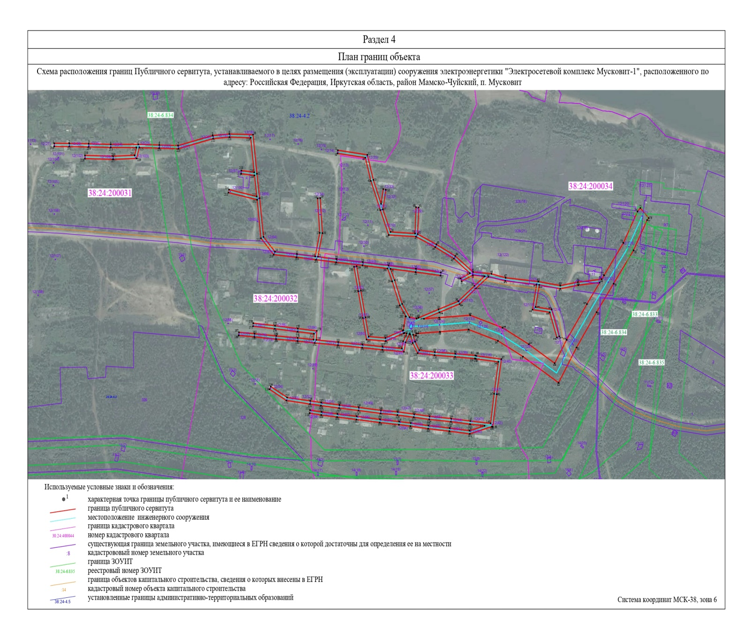
Приложение к постановлению
Администрации Витимского городского поселения
от 12.12.2022 года №41

План границ объекта
Приложение к постановлению
администрации Витимского городского
поселения от 12.12.2022 №41
РАСЧЕТ
платы за публичный сервитут на 49 лет
для использования земель
1 | Кадастровые квартала, в пределах которых установлен сервитут | земли в границах кадастрового квартала 38:24:200033, площадью 11896.77 кв.м., 38:24:200031, площадью 1474.61 кв.м., 38:24:200034, площадью 6599.16 кв.м., 38:24:200032, площадью 3743.98 кв.м.
2 | Цель установления сервитута | Для размещения (эксплуатации) сооружения электроэнергетики "Электросетевой комплекс  Мусковит-1"
3 | Адрес земельного участка, в отношение которого установлен сервитут | Российская Федерация, Иркутская область, район  Мамско-Чуйский, п. Мусковит
4 | Площадь границы действия сервитута земельного участка, м2 | 26468 м²
5 | Площадь публичного сервитута , на которую производится расчет оплаты , м² | 25414 м²
5 | Кадастровая стоимость 1 кв. м. земельного участка в соответствии с Постановлением Правительства Иркутской области от 15.11.2013 г. № 517-пп, в редакции постановления Правительства Иркутской области от 05.05.2014 г. № 239-пп | 200,62 руб.
6 | Кадастровая стоимость части земельного участка, рассчитанная в соответствии с Постановлением Правительства Иркутской области от 15.11.2013 г. № 517-пп "О результатах определения кадастровой стоимости земельных участков в составе земель населенных пунктов на территории Иркутской области", в редакции постановления Правительства Иркутской области от 05.05.2014 г. № 239-пп | 25414*200,62=5098557 руб.
7 | Размер платы за публичный сервитут определяется в соответствии п. 1, п. 2, п. 3, п. 4 ст.39.46. Земельного кодекса Российской Федерации Плата за публичный сервитут. (введена Федеральным законом от 03.08.2018 года №341-ФЗ) Плата за публичный сервитут в отношение земельного участка устанавливается за весь срок сервитута (49 лет), руб. | 5098557 *0,01%*49= 24 983 руб.
8 | Внесение платы за публичный сервитут осуществляется единовременным платежом не позднее шести месяцев со дня принятия решения об установление публичного сервитута, путем перечисления начисленной суммы на счет Сбербанка России УФК по Иркутской области Администрация Витимского городского поселения ИНН налогового органа и его сокращенное название 3802010440 КПП 380201001 Код ОКАТО 25224555000 Р/с 03100643000000013400 (номер счета получателя платежа) Отделение Иркутск Банка России//УФК по Иркутской области г. Иркутск БИК 012520101аренда земельного участка КБК 90611105013130000120

